鄂州市鄂城区委组织部2023年度部门决算
目 录
第一部分 鄂州市鄂城区委组织部概况
一、部门主要职责
二、机构设置情况
第二部分 鄂州市鄂城区委组织部2022年度部门决算表
一、收入支出决算总表
二、收入决算表
三、支出决算表
四、财政拨款收入支出决算总表
五、一般公共预算财政拨款支出决算表
六、一般公共预算财政拨款基本支出决算明细表
七、政府性基金预算财政拨款收入支出决算表
八、国有资本经营预算财政拨款支出决算表
九、财政拨款“三公”经费支出决算表

第三部分 鄂州市鄂城区委组织部2022年度部门决算情况说明
一、收入支出决算总体情况说明
二、收入决算情况说明
三、支出决算情况说明
四、财政拨款收入支出决算总体情况说明
五、一般公共预算财政拨款支出决算情况说明
六、一般公共预算财政拨款基本支出决算情况说明
七、政府性基金预算财政拨款收入支出决算情况说明
八、国有资本经营预算财政拨款支出决算情况说明
九、财政拨款“三公”经费支出决算情况说明
十、机关运行经费支出说明
十一、政府采购支出说明
十二、国有资产占用情况说明
十三、预算绩效情况说明
十四、专项支出、转移支付支出情况说明
第四部分 其他需要说明的情况
第五部分 名词解释
第六部分 附件
第一部分 鄂州市鄂城区委组织部概况
一、部门主要职责
1.研究和指导全区党组织特别是党的基层组织建设，探索各类新的经济组织中党的设置和活动方式，协调、规划和指导党员教育工作，主管党员的管理和发展，组织新时期党的建设和理论研究。
2.负责办理全区属于市委管理干部有关事项的报批手续；负责区委委托区委组织部管理的干部管理工作，办理区委、区委组织部管理干部的考察、任免手续及工资、福利、离退休报批工作。
3.研究制订全区党政、科技、企业经营管理三支干部队伍建设的方针、政策，组织落实培养选拔中青年干部工作。
4.研究和指导全区党的组织制度、人事制度改革，制定或参与制定组织干部人事工作的重要政策和制度。
5.负责全区组织工作和干部工作的检查监督，及时向区委、市委组织部反映重要情况，提出建议。
6.主管全区干部教育工作，负责制定干部教育规划，落实市委组织部下达的干部培训计划，指导、协调、检查全区干部教育工作；组织区直各单位一定层次的中、青年干部及组织政工干部进行培训。
7.调查了解全区知识分子工作情况，加强对执行知识分子政策的检查。
8.负责全区离休、退休干部工作的宏观管理。
9.负责指导全区工会工作；开展工会的各项业务工作；负责工会经费的收缴、管理、审查、审计工作。
10.负责指导并组织全区青少年开展思想理论教育、宣传文化活动和活动阵地建设，做好培训、选拔、表彰并推荐优秀青年工作。
11.负责代表妇女参与国家和社会事务的民主管理、民主监督，参与有关妇女儿童法律、法规、规章的制定和实施工作，维护妇女儿童的合法权益。
12.完成上级交办的其他工作。
二、机构设置情况
1.区组织部内设机构6个，分别是办公室、组织科、干部科、人才办、老干部局、区委直属机关工委。
2.部门预算单位组成区本级预算。

第二部分 2023年度部门决算表
一、收入支出决算总表

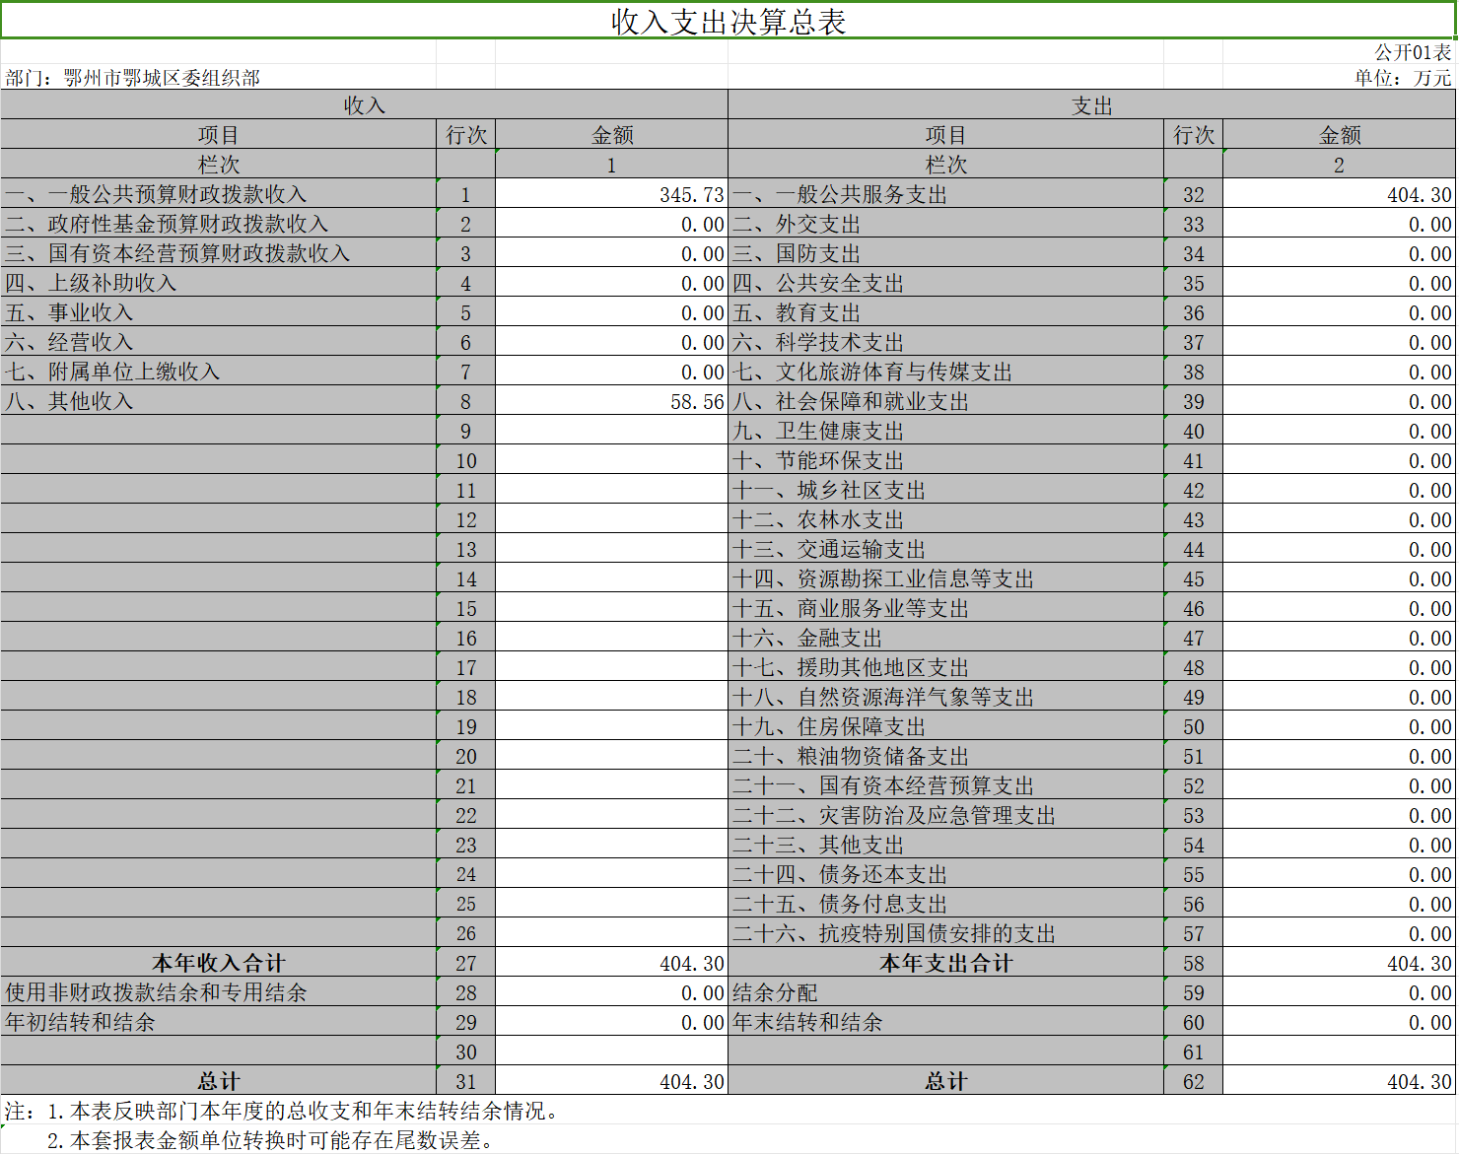

二、收入决算表
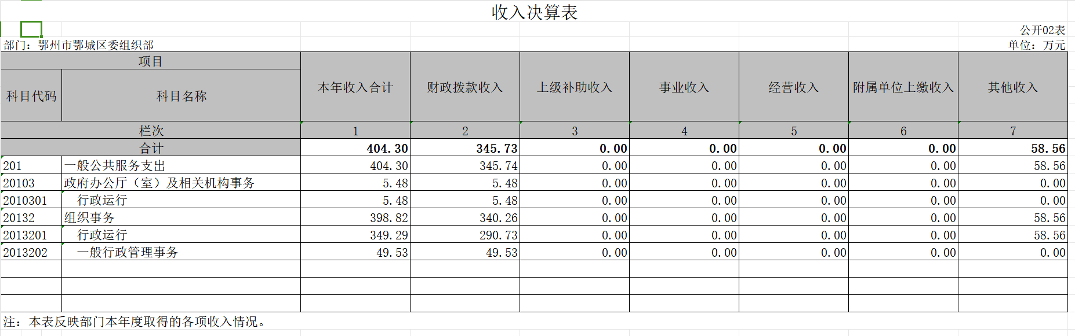
三、支出决算表
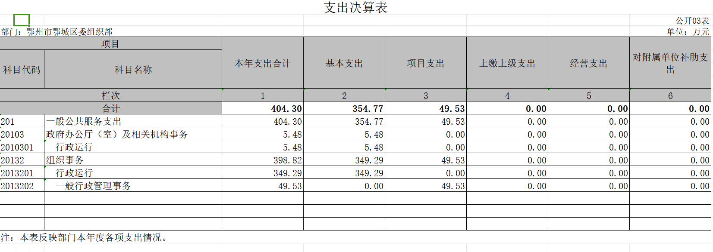
四、财政拨款收入支出决算总表
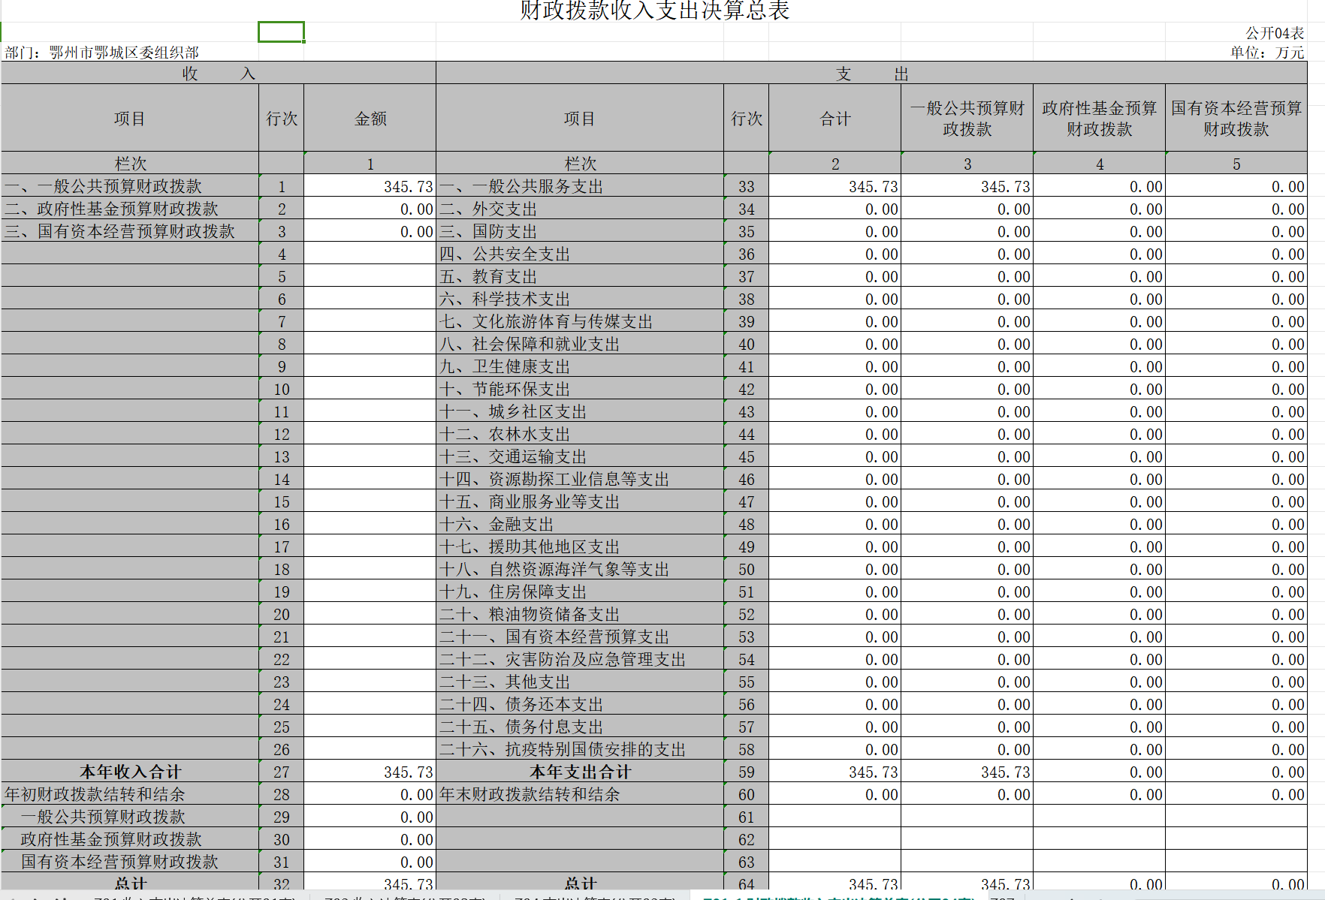
五、一般公共预算财政拨款支出决算表
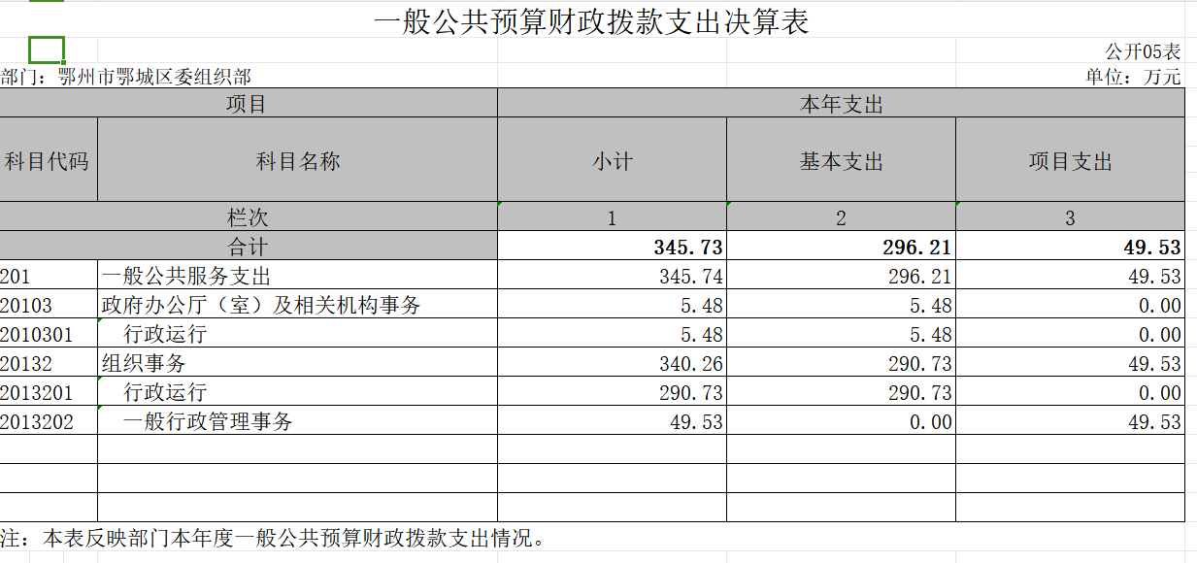

六、一般公共预算财政拨款基本支出决算明细表
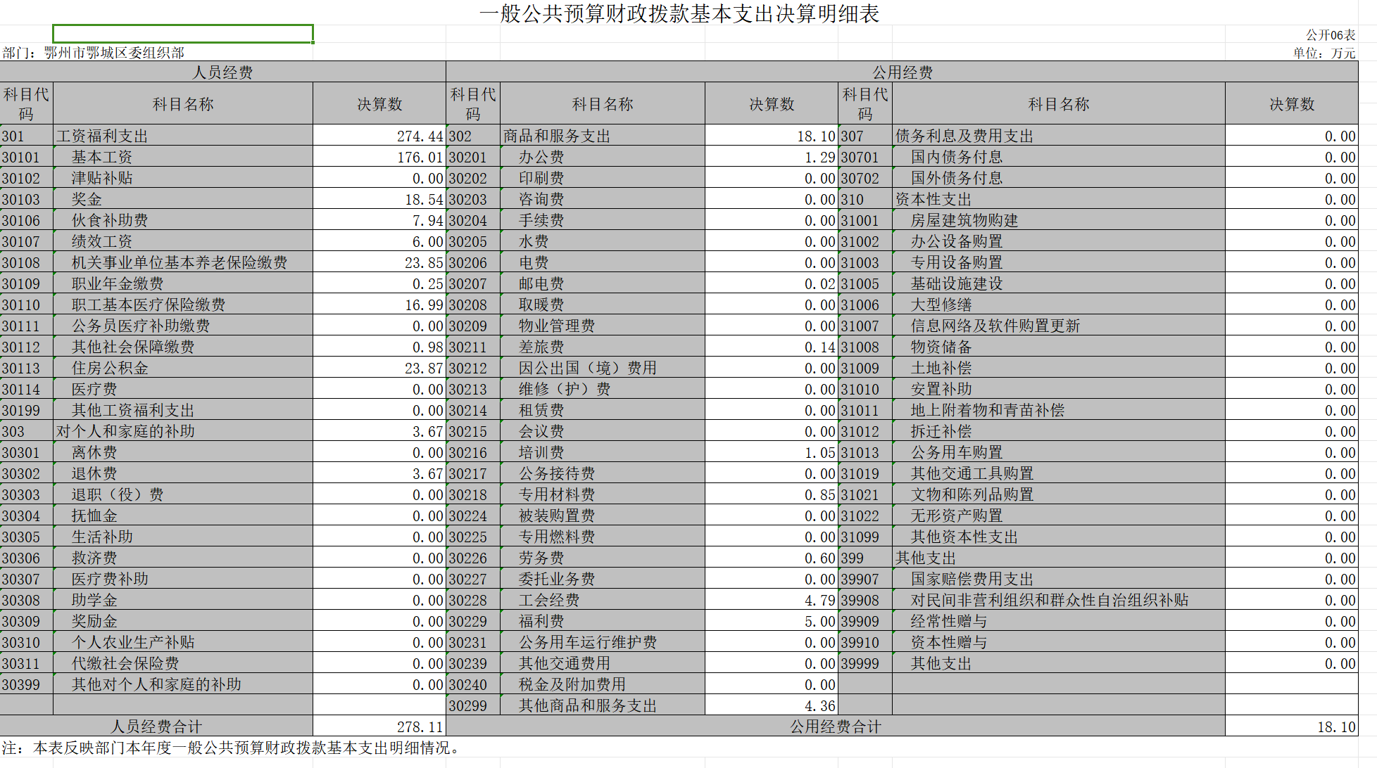
七、政府性基金预算财政拨款收入支出决算表
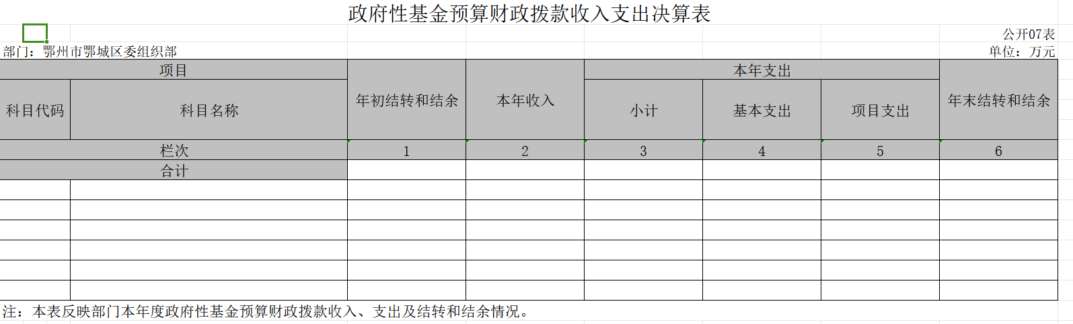
本单位无政府性基金预算财政拨款收入支出。
八、国有资本经营预算财政拨款支出决算表
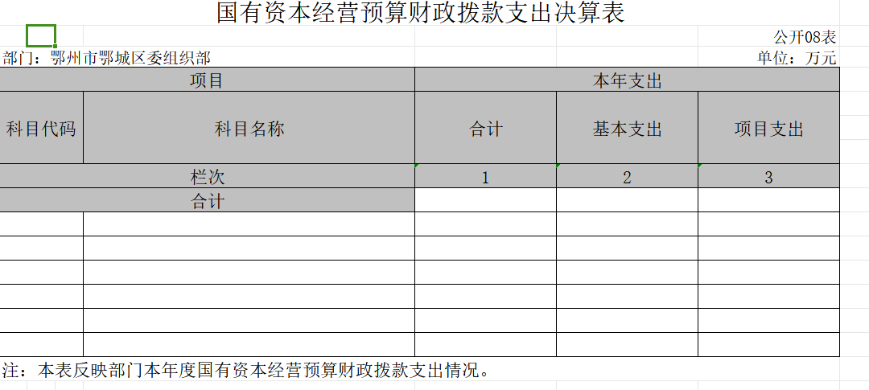
本单位当年无国有资本经营预算财政拨款支出。

- 财政拨款“三公”经费支出决算表
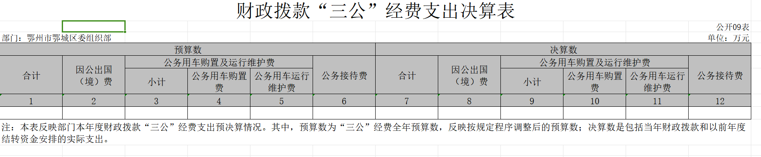
第三部分 2022年度部门决算情况说明
一、收入支出决算总体情况说明
2023年度收入404.3万元。比上年决算增加69.52万元，上升20%，主要原因是项目和人员增加。
2023年度支出404.3万元。比上年决算增加62.71万元，增加18%，主要原因是项目和人员支出增加。
图1：收、支决算总计变动情况

二、收入决算情况说明
2023年度收入合计404.3万元，与2021年度相比，收入合计增加69.52万元，上升20%。其中：财政拨款收入345.73万元，占本年收入75%；上级补助收入0万元，占本年收入0%；事业收入0万元，占本年收入0%；经营收入0万元，占本年收入0%；附属单位上缴收入0万元，占本年收入0%；其他收入58.56万元，占本年收入25%。
图2：收入决算结构
三、支出决算情况说明
2023年度支出合计404.3万元，与2022年度相比，支出合计增加62.71万元，上升17%。其中：基本支出354.77万元，占本年支出88%；项目支出49.53万元，占本年支出12%；上缴上级支出0万元，占本年支出0%；经营支出0万元，占本年支出0%；对附属单位补助支出0万元，占本年支出0%。
图3：支出决算结构
四、财政拨款收入支出决算总体情况说明
2023年度财政拨款收入为345.73万元。与2022年度相比，财政拨款收入增加10.95万元，上升5%。主要原因是人员支出具体情况较上年有所变动，导致人员支出增加。
2023年度财政拨款支出为345.73万元。与2022年度相比，财政拨款支出减少7.65万元，减少3%。主要原因是压缩开支。
2023年度财政拨款收入中，一般公共预算财政拨款收入 345.73万元，比2022年度决算数增减少7.65万元。减少主要原因是基本支出减少。政府性基金预算财政拨款收入0万元，比2022年度决算数减少0万元。减少主要原因是无。国有资本经营预算财政拨款收入0万元，比2022年度决算数减少0万元。减少主要原因是无。
图4：财政拨款收、支决算总计变动情况
五、一般公共预算财政拨款支出决算情况说明
（一）一般公共预算财政拨款支出决算总体情况。
2023年度一般公共预算财政拨款支出345.74万元，占本年支出合计的82%。与2022年度相比，一般公共预算财政拨款支出增加4.15万元，上升1%。主要原因是项目支出增加。
（二）一般公共预算财政拨款支出决算结构情况。
2023年度一般公共预算财政拨款支出345.73万元，主要用于以下方面：
一般公共服务支出（类）345.73万元，占100%。主要是用于人员工资、五险一金、日常基本支出和项目支出。
（三）一般公共预算财政拨款支出决算具体情况。
2023年度一般公共预算财政拨款支出年初预算为532.25万元，支出决算为345.73万元，完成年初预算的74.5%。其中：
1.一般公共服务支出(类)政府办公厅（室）及相关机构事务（款）行政运行（项）年初预算为0万元，支出决算为5.48万元。
2.一般公共服务支出(类)组织事务（款）行政运行（项）年初预算为316.8万元，支出决算为290.7万元，完成年初预算的90%，支出决算数小于年初预算数的主要原因：公用经费减少。
3.一般公共服务支出(类)组织事务（款）一般行政管理事务（项）年初预算为215.45万元，支出决算为49.53万元，完成年初预算的40%，支出决算数小于年初预算数的主要原因：公用经费减少。
六、一般公共预算财政拨款基本支出决算情况说明
2023年度一般公共预算财政拨款基本支出296.21万元，其中：
人员经费278.11万元，主要包括：基本工资、津贴补贴、奖金、伙食补助费、绩效工资、机关事业单位基本养老保险缴费、职业年金缴费、职工基本医疗保险缴费、公务员医疗补助缴费、其他社会保障缴费、住房公积金、医疗费、其他工资福利支出、离休费、退休费、退职(役)费、抚恤金、生活补助、救济费、医疗费补助、助学金、奖励金、个人农业生产补贴、代缴社会保险费、其他对个人和家庭的补助。
公用经费18.1万元，主要包括：办公费、印刷费、咨询费、手续费、水费、电费、邮电费、取暖费、物业管理费、差旅费、因公出国(境)费用、维修(护)费、租赁费、会议费、培训费、公务接待费、专用材料费、被装购置费、专用燃料费、劳务费、委托业务费、工会经费、福利费、公务用车运行维护费、其他交通费用、税金及附加费用、其他商品和服务支出、办公设备购置、专用设备购置、信息网络及软件购置更新、公务用车购置、其他资本性支出。
七、政府性基金预算财政拨款收入支出决算情况说明
本单位当年无政府性基金预算财政拨款收入支出。
2022年度政府性基金预算财政拨款年初结转和结余 万元，本年收入 0 万元，本年支出 0 万元，年末结转和结余 0 万元。
- 国有资本经营预算财政拨款支出决算情况说明
本单位当年无国有资本经营预算财政拨款支出。
2022年度国有资本经营预算财政拨款本年支出0万元。
九、财政拨款“三公”经费支出决算情况说明
（一）“三公”经费财政拨款支出决算总体情况说明。
2022年度“三公”经费财政拨款支出预算为0万元，支出决算为0万元，完成预算的100%。较上年减少0万元，减少0%。决算数小于预算数的主要原因：节省开支。决算数较上年减少的主要原因：节省开支，减少开支。
（二）“三公”经费财政拨款支出决算具体情况说明。
1.因公出国(境)费预算为0万元，支出决算为0万元，完成预算的0%。决算数较上年增加0万元，增长0%。决算数小于预算数的主要原因：无人员出国。决算数较上年增加的主要原因：无人员出国。
全年支出涉及出国（境）团组0个，累计0人次，主要用于开展以下工作：无。
2.公务用车购置及运行费预算为0万元，支出决算为0 万元，完成预算的0%；决算数较上年增加0万元，增长0%。决算数小于预算数的主要原因：节省开支。决算数较上年增加的主要原因：无。其中：
(1)公务用车购置费支出0万元，主要是无。本年度购置(更新)公务用车0辆。
(2)公务用车运行费支出0万元，主要用于无。截至2023年12月31日，开支财政拨款的公务用车保有量为0辆。
3.公务接待费预算为0万元，支出决算为0万元，完成预算的100%，决算数较上年减少0万元，减少0%。决算数小于预算数的主要原因：节省开支。其中：
外宾接待支出0万元，主要是无。2022年共接待来访团组0个，0人次（不包括陪同人员）。来访对象主要是无。
国内公务接待支出0万元。2023年共接待国内来访团组0个，0人次（不包括陪同人员）。
十、机关运行经费支出说明
鄂州市鄂城区委组织部2023年度机关运行经费支出20.7 万元，比年初预算数减少2.6万元，降低11.5%。主要原因是：落实过紧日子要求压减支出。
十一、政府采购支出说明
本部门 2023年度政府采购支出总额 20.17万元，其中：政府采购货物支出 20.17万元、政府采购工程支出 0 万元、政府采购服务支出 0万元。授予中小企业合同金额0万元，占政府采购支出总额的0%，其中：授予小微企业合同金额0万元，占授予中小企业合同金额的0%；货物采购授予中小企业合同金额占货物支出金额的0%，工程采购授予中小企业合同金额占工程支出金额的0%，服务采购授予中小企业合同金额占服务支出金额的0%。
十二、国有资产占用情况说明
截至2023年 12月31日，部门共有车辆 0辆，其中，副省级及以上领导干部用车 0辆、主要领导干部用车0 辆、机要通信用车0辆、应急保障用车 0 辆、执法执勤用车0 辆、特种专业技术用车 0辆、其他用车 0 辆，其他用车主要是无；单位价值 100万元以上设备（不含车辆）0 台（套）。
十三、预算绩效情况说明
(一)预算绩效管理工作开展情况。
根据预算绩效管理要求，本部门组织对2023年度一般公共预算项目支出全面开展绩效自评，共涉及项目1个，资金103.25万元，占一般公共预算项目支出总额的50％。从评价情况来看，项目立项比较规范，绩效目标明确，预算编制合理，总体完成情况良好，基本达到预期绩效目标。
组织开展部门整体支出绩效评价，评价情况来看，有待加强资金使用管理和项目支出调度，加强项目开展事前事中事后的跟踪和支出进度的控制。
（二）部门决算中项目绩效自评结果。
本部门今年在部门决算中反映所有项目绩效自评结果（涉密项目除外）。
绩效评价项目绩效自评综述：项目全年预算数为103.25万元，执行数为101.11万元，完成预算96％。主要产出和效益：一是绩效评价项目资金保障率；二是绩效评价工作正常开展率。发现的问题及原因：一是绩效管理意识有待加强；二是绩效管理经验不足。下一步改进措施：一是加强绩效管理意识；二是深入学习绩效管理工作的意义。
基层组织建设评审项目绩效自评综述：项目全年预算数为103.25万元，执行数为101.11万元，完成预算96％。主要产出和效益：一是党建会议举办率覆盖率；二是调研项目完成率。发现的问题及原因：无。下一步改进措施：加强项目规划。
（三）绩效评价结果应用情况。
部门绩效评价结果应用情况。主要是根据省、市、区财政部门出台的相关政策规定进行，在实施过程中，存在预算绩效申报时编制的绩效目标不具体，绩效目标未完全细化分解为具体工作任务，部分绩效指标可衡量性差等问题,同时我们将根据工作实际要求，联系协调相关部门在今后的预算绩效申报时，将全年工作任务细化分解为具体的工作目标，并尽量采取定量的方式制定清晰、可衡量的绩效指标，做到易测算、易监管、易考核，要做到绩效考评工作客观公正，问题查找不回避，查出问题及时改正，真正实现对来年预算工作的指导意义。
部门绩效评价结果拟应用情况。建立积极的绩效评价激励与约束机制，强化评价结果在项目申报和预算编制中的有效应用，紧跟全年中心工作和重点工作要求，全方位考虑不可控的外部因素，精确部门预算绩效目标申报工作准确度。同时增强预算管理的主动性，综合统筹，更详细考虑各种因素，降低绩效目标与实际情况偏离度。
十四、专项支出、转移支付支出情况说明
本单位无专项支出、转移支付支出

第四部分 其他需要说明的情况
本单位无其他需要说明情况。

第五部分 名词解释
(一)一般公共预算财政拨款收入：指省级财政一般公共预算当年拨付的资金。
(二)政府性基金预算财政拨款收入：指省级财政政府性基金预算当年拨付的资金。
(三)国有资本经营预算财政拨款收入：指省级财政国有资本经营预算当年拨付的资金。
(四)上级补助收入：指从事业单位主管部门和上级单位取得的非财政补助收入。
(五)事业收入：指事业单位开展专业业务活动及其辅助活动取得的收入。
(六)经营收入：指事业单位在专业业务活动及其辅助活动之外开展非独立核算经营活动取得的收入。
(七)其他收入：指单位取得的除上述“一般公共预算财政拨款收入”、“政府性基金预算财政拨款收入”、“国有资本经营预算财政拨款收入”、“上级补助收入”、“事业收入”、“经营收入”等收入以外的各项收入。
(八)使用非财政拨款结余：指事业单位使用以前年度积累的非财政拨款结余弥补当年收支差额的金额。
(九)年初结转和结余：指单位以前年度尚未完成、结转到本年仍按原规定用途继续使用的资金，或项目已完成等产生的结余资金。
(十)本部门使用的支出功能分类科目(到项级)
1.一般公共服务(类)财政事务(款)行政运行(项)
2.一般公共服务(类)财政事务(款)一般行政管理事务(项)
3.社会保障和就业支出(类)就业补助(款) 就业创业服务补贴(项)
4.社会保障和就业支出(类)就业补助(款) 其他就业补助支出(项)
(十一)结余分配：指事业单位按照会计制度规定缴纳的企业所得税、提取的专用结余以及转入非财政拨款结余的金额等。
(十二)年末结转和结余：指单位按有关规定结转到下年或以后年度继续使用的资金，或项目已完成等产生的结余资金。
(十三)基本支出：指为保障机构正常运转、完成日常工作任务而发生的人员支出和公用支出。
(十四)项目支出：指在基本支出之外为完成特定行政任务或事业发展目标所发生的支出。
(十五)经营支出：指事业单位在专业活动及辅助活动之外开展非独立核算经营活动发生的支出。
(十六)“三公”经费：纳入省级财政预决算管理的“三公”经费，是指省直部门用财政拨款安排的因公出国(境)费、公务用车购置及运行费和公务接待费。其中，因公出国(境)费反映单位公务出国(境)的国际旅费、国外城市间交通费、住宿费、伙食费、培训费、公杂费等支出；公务用车购置及运行费反映单位公务用车购置支出(含车辆购置税、牌照费)及燃料费、维修费、过桥过路费、保险费、安全奖励费用等支出；公务接待费反映单位按规定开支的各类公务接待(含外宾接待)费用。
(十七)机关运行经费：指为保障行政单位（包括参照公务员法管理的事业单位）运行用于购买货物和服务的各项资金，包括办公费、印刷费、邮电费、差旅费、会议费、福利费、日常维修费、专用材料及一般设备购置费、办公用房水电费、办公用房取暖费、办公用房物业管理费、公务用车运行维护费以及其他费用。
(十八)其他专用名词。
无其他专用名词。

第六部分 附件
一、2022年度区委组织部整体绩效评价报告

2023年度部门整体绩效目标表
单位名称 |  | 鄂城区委组织部
基本支出总额 |  | 354.77 |  | 项目支出总额 | 214.21
年度目标
年度绩效指标 | 一级 | 二级指标 | 三级指标 |  | 指标值
年度绩效指标 | 指标 | 二级指标 |  |  | 指标值
年度绩效指标 | 运行 | 公用经费控制 | 公用经费控制率 |  | 0
年度绩效指标 | 成本 | 在职人员控制 | 在职人员控制率 |  | 3
年度绩效指标 |  | 项目支出成本控制 | 会议费控制率 |  | 0
年度绩效指标 |  | 项目支出成本控制 | “三公”经费变动率 |  | 0
年度绩效指标 |  | 项目支出成本控制 | ……
年度绩效指标 | 管理 | 战略管理 | 中长期规划相符性 |  | 相符
年度绩效指标 | 效率 | 战略管理 | 工作计划健全性 |  | 健全
年度绩效指标 |  | 预算编制 | 预算编制科学性 |  | 较科学
年度绩效指标 |  | 预算编制 | 预算编制合理性 |  | 合理
年度绩效指标 |  | 预算编制 | 立项规范性 |  | 规范
年度绩效指标 |  | 预算编制 | 预算调整率 |  | 10%
年度绩效指标 |  | 预算执行 | 预算执行率 |  | 98%
年度绩效指标 |  | 预算执行 | 结转结余率 |  | 0%
年度绩效指标 |  | 预算执行 | 政府采购执行率 |  | 100&
年度绩效指标 |  | 预算执行 | 非税收入预算完成率 |  | 无非税
年度绩效指标 |  | 绩效管理 | 事前绩效评估完成率 |  | 90%
年度绩效指标 |  | 绩效管理 | 绩效目标合理性 |  | 合理
年度绩效指标 |  | 绩效管理 | 绩效监控开展率 |  | 95%
年度绩效指标 |  | 绩效管理 | 绩效评价覆盖率 |  | 100%
年度绩效指标 |  | 绩效管理 | 评价结果应用率 |  | 98%
年度绩效指标 |  | 资产管理 | 资产管理制度健全性 |  | 健全
年度绩效指标 |  | 资产管理 | 资产管理规范性 |  | 规范
年度绩效指标 |  | 财务管理 | 财务管理制度健全性 |  | 健全
年度绩效指标 |  | 财务管理 | 会计核算规范性 |  | 规范
年度绩效指标 |  | 财务管理 | 资金使用合规性 |  | 合规
年度绩效指标 | 履职 | 核心业务产出1 | 建设高素质干部队伍 |  | 98%
年度绩效指标 | 效能 | 核心业务产出2 | 提升党建引领基层治理水平 |  | 98%
年度绩效指标 |  | …… | ……
年度绩效指标 | 社会 | 经济效益 | 干部监督管理 覆盖率 |  | 100%
年度绩效指标 | 效应 | 社会效益 | 党建工作推进程度 |  | 100%
年度绩效指标 | 可持续发展能力 | 体制机制改革 | 服务体制改革成效 |  | 100%
年度绩效指标 | 可持续发展能力 | 体制机制改革 | 行政管理体制改革成效 |  | 100%
年度绩效指标 | 可持续发展能力 | 人才支撑 | 业务学习与培训完成率 |  | 100%
年度绩效指标 | 可持续发展能力 | 人才支撑 | 干部队伍体系建设规划情况 |  | 100%
年度绩效指标 | 可持续发展能力 | 人才支撑 | 高学历、高层次人才储备率 |  | 40%
年度绩效指标 | 可持续发展能力 | 科技支撑 | 信息化建设情况 |  | 100%
年度绩效指标 | 可持续发展能力 | 科技支撑 | ……
年度绩效指标 | 满意度 | 服务对象满意度 | 党员干部群众 |  | 100%
年度绩效指标 | 满意度 | 联系部门满意度 | 村（社区） |  | 100%
二、2022年度基层组织建设项目绩效评价报告
2023年度鄂城区委组织部项目自评表

单位名称：鄂城区委组织部 填报日期： 年 月 日
项目名称 |  | 基层组织工作
主管部门 |  | 鄂城区委组织部 |  |  | 项目实施单位 |  | 鄂城区委组织部
项目类别 |  | 1、部门预算项目 ☑ 2、市直专项 □ 3、市对下转移支付项目 □
项目属性 |  | 1、持续性项目 ☑ 2、新增性项目 □
项目类型 |  | 1、常年性项目 ☑ 2、延续性项目 □ 3、一次性项目 □
预算执行情况（万元） |  |  | 预算数（A） | 执行数（B） |  | 执行率（B/A）
 |  | 年度财政资金总额 | 103.25 | 101.11 |  | 96%
年度绩效目标1 | 一级指标 | 二级指标 | 三级指标 |  |  | 年初目标值（A） | 实际完成值（B）
年度绩效目标1 | 产出指标 | 数量指标 | 会议、培训人次 |  |  | 1200人次 | 1200人次
年度绩效目标1 | 产出指标 | …… | 村（社区）干部数量 |  |  | 680 | 680
年度绩效目标1 | 产出指标 | 质量指标 | 基层党建考核合格率 |  |  | 95% | 95%
年度绩效目标1 | 产出指标 | ……
年度绩效目标1 | 效益指标 | ……
年度绩效目标1 | 效益指标 | 社会效益 | 党建工作推进程度 |  |  | 100% | 100%
年度绩效目标1 | 效益指标 | …… | 建成小区驿站数 |  |  | 185 | 185
年度绩效目标1 | 效益指标 | ……
年度绩效目标1 | 满意度指标 | 服务对象满意度指标 | 社会公众满意度 |  |  | 95% | 95%
年度绩效目标1 | 满意度指标 | ……
年度绩效目标2
……
偏差大或
目标未完成
原因分析
改进措施及
结果应用方案
备注：
1.预算执行情况口径：预算数为调整后财政资金总额（包括上年结余结转），执行数为资金使用单位财政资金实际支出数。
2.基于经济性和必要性等因素考虑，满意度指标暂可不作为必评指标。
3.部门预算项目以二级项目填报，市对下专项转移支付项目、具有特定用途和具体使用目标的共同事权类一般性转移支付以一级项目填报。

